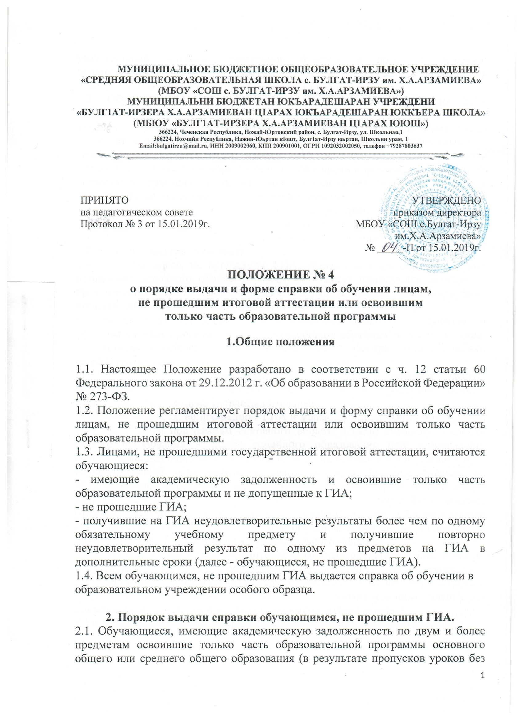уважительной причины, длительной болезни и др.), по решению педагогического совета, к государственной итоговой аттестации не допускаются и могут быть допущены к ГИА на следующий год.

2.2. Обучающимся, не прошедшим ГИА или получившим на ГИА неудовлетворительные результаты более чем по одному обязательному учебному предмету, либо получившим повторно неудовлетворительный результат по одному из этих учебных предметов на ГИА в дополнительные

сроки, предоставляется право пройти ГИА по соответствующим учебным предметам не ранее 1сентября текущего года в сроки и формах, установленных Порядками проведения ГИА, на основании заявления родителей (законных представителей) и решения педагогического совета.

2.3. Классный руководитель обязан в течение трех дней, уведомить родителей (законных представителей) о решении педагогического совета письменно (под роспись). Уведомление хранится в личном деле выпускника.

2.4. В связи с вышеизложенным:

2.4.1. Обучающиеся, не прошедшие ГИА, обязаны освоить образовательные программы основного общего образования и могут продолжить обучение в организациях, осуществляющих образовательную деятельность, либо вне таких организаций, в форме семейного образования.

Обучающиеся, не прошедшие ГИА и желающие продолжить обучение по образовательным программам основного общего образования в организации, осуществляющей образовательную деятельность, по усмотрению (и заявлению) их родителей (законных представителей) оставляются

на повторное обучение и могут быть допущены к ГИА не ранее чем через год при условии наличия годовых отметок по всем учебным предметам учебного плана за IX класс не ниже удовлетворительных.

2.4.2. Обучающиеся, не прошедшие ГИА и желающие продолжить обучение по образовательным программам основного общего и (или) среднего (полного) общего образования в форме семейного образования (вне организации, осуществляющей образовательную деятельность), отчисляются из организации, осуществляющей образовательную деятельность, с выдачей справки об обучении и вправе пройти экстерном ГИА не ранее чем через год. При этом в качестве результатов промежуточной аттестации им могут быть зачтены отметки, полученные в организации, осуществляющей образовательную деятельность, в которой они проходили обучение, и указанные в справке об обучении (пункт 7 части 1 статьи 34 Федерального закона).

2.4.3. На основании решения родителей (законных представителей), с целью дальнейшего получения образования, выпускнику, не прошедшему государственную итоговую аттестацию, выдается справка определенного образца, в которой указываются итоговые и экзаменационные оценки по обязательным предметам и предметам по выбору (Приложение 1).

2.4.4. Копии или дубликаты справок хранятся в личном деле выпускника.

Приложение1

Утвержден

[приказом](http://www.garant.ru/products/ipo/prime/doc/95198/#0) Министерства образования

и науки Российской Федерации

от "30" января 2009 г. N 16

**Справка**

**об обучении в образовательном учреждении, реализующем основные**

**общеобразовательные программы основного общего и (или) среднего**

**(полного) общего образования**

Данная справка выдана _________________________________________________________________________

(фамилия,

_________________________________________________________________________

имя, отчество - при наличии)

дата рождения "____" ___________ ______г. в том, что он (а) обучался (обучалась)

в _______________________________________________________________________

(полное наименование образовательного учреждения

_________________________________________________________________________

_________________________________________________________________________

и его местонахождение)

_________________________________________________________________________

_________________________________________________________________________

в _____________ учебном году в _____________ классе и получил(а) по

учебным предметам следующие отметки (количество баллов):

|  |  |  |  |  |
| --- | --- | --- | --- | --- |
| **N п/п** | **Наименование учебных предметов** | **Годовая отметка за последний год обучения** | **Итоговая отметка** | **Отметка, полученная на государственной (итоговой) аттестации или количество баллов по результатам ЕГЭ** |
| 1 | 2 | 3 | 4 | 5 |
|  |  |  |  |  |
|  |  |  |  |  |
|  |  |  |  |  |
|  |  |  |  |  |

Руководитель образовательного

учреждения ________________ ________________________________

(подпись) (ФИО)

Дата выдачи "_____" ____________20_____ г. регистрационный N ______

(М.П.)

**С Положением о порядке выдачи и форме справки об обучении лицам,**

**не прошедшим итоговой аттестации или освоившим**

**только часть образовательной программы ознакомлены:**

«____» _____ 201__ г. ____________________________________________

«____» _____ 201__ г. ____________________________________________

«____» _____ 201__ г. ____________________________________________

«____» _____ 201__ г. ____________________________________________

«____» _____ 201__ г. ____________________________________________

«____» _____ 201__ г. ____________________________________________

«____» _____ 201__ г. ____________________________________________

«____» _____ 201__ г. ____________________________________________

«____» _____ 201__ г. ____________________________________________

«____» _____ 201__ г. ____________________________________________

«____» _____ 201___г. ____________________________________________

«____» _____ 201__ г. ____________________________________________

«____» _____ 201___г. ____________________________________________

«____» _____ 201__ г. ____________________________________________

«____» _____ 201___ г. ____________________________________________

«____» _____ 201__ г. ____________________________________________

«____» _____ 201___г. ____________________________________________

«____» _____ 201__ г. ____________________________________________

«____» _____ 201___г. ____________________________________________

«____» _____ 201__ г. ____________________________________________

«____» _____ 201___г. ____________________________________________

«____» _____ 201__ г. ____________________________________________

«____» _____ 201___г. ____________________________________________

«____» _____ 201__ г. ____________________________________________

«____» _____ 201___г. ____________________________________________

«____» _____ 201__ г. ____________________________________________

«____» _____ 201___г. ____________________________________________

«____» _____ 201__ г. ____________________________________________

«____» _____ 201__ г. ____________________________________________

«____» _____ 201___г. ____________________________________________

«____» _____ 201__ г. ____________________________________________

«____» _____ 201___г. ____________________________________________

«____» _____ 201__ г. ____________________________________________

«____» _____ 201___г. ____________________________________________

«____» _____ 201__ г. ____________________________________________

«____» _____ 201__ г. ____________________________________________

«____» _____ 201__ г. ____________________________________________

«____» _____ 201__ г. ____________________________________________

«____» _____ 201__ г. ____________________________________________

«____» _____ 201__ г. ____________________________________________

«____» _____ 201__ г. ____________________________________________

«____» _____ 201__ г. ____________________________________________

«____» _____ 201__ г. ____________________________________________

«____» _____ 201__ г. ____________________________________________

«____» _____ 201___г. ____________________________________________

«____» _____ 201__ г. ____________________________________________

«____» _____ 201___г. ____________________________________________

«____» _____ 201__ г. ____________________________________________

«____» _____ 201___ г. ____________________________________________

«____» _____ 201__ г. ____________________________________________

«____» _____ 201___г. ____________________________________________

«____» _____ 201__ г. ____________________________________________